★★★☆☆
題組：Problem Set Archive with Online Judge
題號：10910: Marks Distribution
解題者：鄭昀旻
解題日期：2008年4月25日
題意:
在一個測驗中,一個學生有N個subjects(主題)和T個marks(標記),現在他已分別分配P個marks(分配到的marks的最小個數),求此學生所能得到的總分配方法數.
※輸入的N、T、P值最大為70,且需注意答案是標準的32-bit的整數

題意範例：
Sample Input
2
3 34 10
3 34 10

Sample Output
15
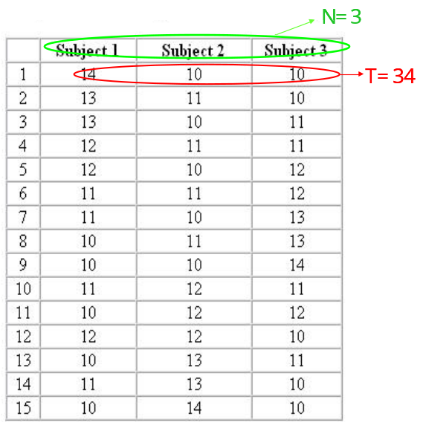
15

解法：
假設現在有
N=3,T=34,P=10
則可得右表…

P=10◊每一個
的最小值

先分配給每一個subject P個marks，則剩下
k=T-N*P個marks等待被分配給N個subjects.
如上範例，N=3、T=34、P=10 ，得k=T-N*P=34-3*10=4，即剩下4個marks要分配給3個subjects，若將3個subjects分別以a、b、c代表，依題要求，a+b+c=4，求a,b,c相加等於4的組數有幾個，(a,b,c為非負整數)
HNk=CN+k-1k = (N+k-1)!/(k! * (N-1)!)
H34=C64 = (6)!/(4! * (2)!) =15

利用C(n,k)=C(n-1,k)+C(n-1,k-1)可以避免overflow的問題!!

解法範例：
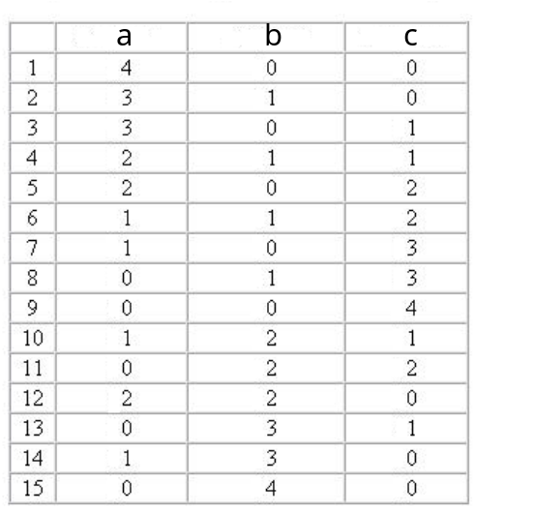
無。
討論：
Time Complexity : O(n*k)
程式：
無

